本网-综合资讯

苍溪县第五次全国经济普查登记正式启动
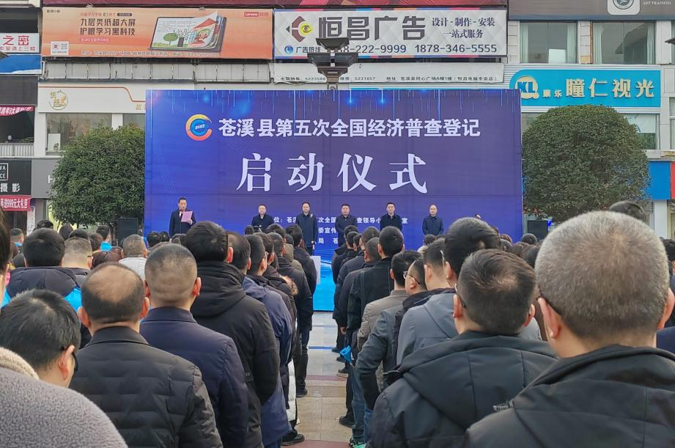
1月9日上午，苍溪县第五次全国经济普查登记启动仪式在同心广场举行。广元市人民政府副市长、苍溪县委书记张世忠出席仪式并宣布苍溪县第五次全国经济普查登记正式启动，苍溪县委副书记、县长任云出席活动并致辞。

图为启动仪式现场

启动仪式上，普查员代表作了发言，全体普查“两员”进行了宣誓。
当前，苍溪正处于产业转型、改革攻坚的特殊节点，开展好第五次全国经济普查，是一次全方位的摸底、高精度的扫描、深层次的体检，有利于更好地掌握县情、把握形势、服务决策、推动发展。
“本次普查，将对全县当前产业布局、发展规模和经济效益进行全面调查，将对未来五年甚至更长时间的发展进行精准定向，涉及全县发展的方方面面和千家万户。高质量完成此次普查任务，必将有助于全面摸清家底、精准查找短板、深入挖掘潜力、优化经济结构，为推动苍溪经济社会高质量发展提供准确的数据支撑。”任云说道。
大家纷纷表示，要以更高的政治站位，加强组织领导，强化要素保障，抓好业务培训，切实形成职责明确、协同配合、高效联动的工作合力。要以更强的法治意识，严格执行《中华人民共和国统计法》《全国经济普查条例》，依法普查、依法登记、依法统计。要以更实的工作作风，全力维护普查数据的全面性、真实性、准确性，做到应统尽统、应普尽普、不重不漏，确保普查结果经得起时间和历史的检验。要立即行动起来，全力推动入户登记工作高效有序开展，共同营造良好的社会氛围和舆论环境。（詹磊 徐竞瑜）

